КГБПОУ «Сосновоборский многопрофильный техникум Импульс»

Проектная работа 2 «ООП + обработка данных из файлов»

Специальность: 09.02.01 Информационные системы и программирование
Группа: 301-КИСП

Студенты А.А. Зудин
Р.И. Сосновский
Преподаватель С.Ю. Глухов

2026

Тема 1: «Управление тупым домом»
Идея: Программа управляет устройствами в квартире. Устройства включаются/выключаются, имеют статус, могут быть сгруппированы по комнатам.
Классы:
- Device (абстрактный) — базовый, с полями: имя, комната, состояние.
- Light, Thermostat, SmartSpeaker, VacuumCleaner — наследники.
- IRoom — интерфейс с методом getRoom().
- SmartHome — управляет списком устройств.
Функционал:
- Включить/выключить устройство.
- Показать статус всех устройств («горит», «выключено», «играет»).
- Показать устройства по комнате.
- Включить все устройства в комнате.
- Пылесос строит траекторию уборки (имитация — вывод маршрута по комнатам).
- Колонка «играет/не играет».
Формат файла (.txt):
Light;Люстра;Гостиная;on;80
Light;Ночник;Спальня;off;30
Thermostat;Термостат;Спальня;on;22.5
SmartSpeaker;Алиса;Гостиная;off;60
VacuumCleaner;Румба;Кухня;off;0
Формат: тип;имя;комната;состояние;доп_параметр.

Что сдать по итогу
- Схема классов/Диаграмма классов + форматы файла данных.
- Работающий проект — консольное приложение на C++.
- Файлы с данными (примеры).
- «Фишка проекта» — своя функция.
- README.md + GitFlic.
- Отчёт о выполнении — что было сложно, что получилось.

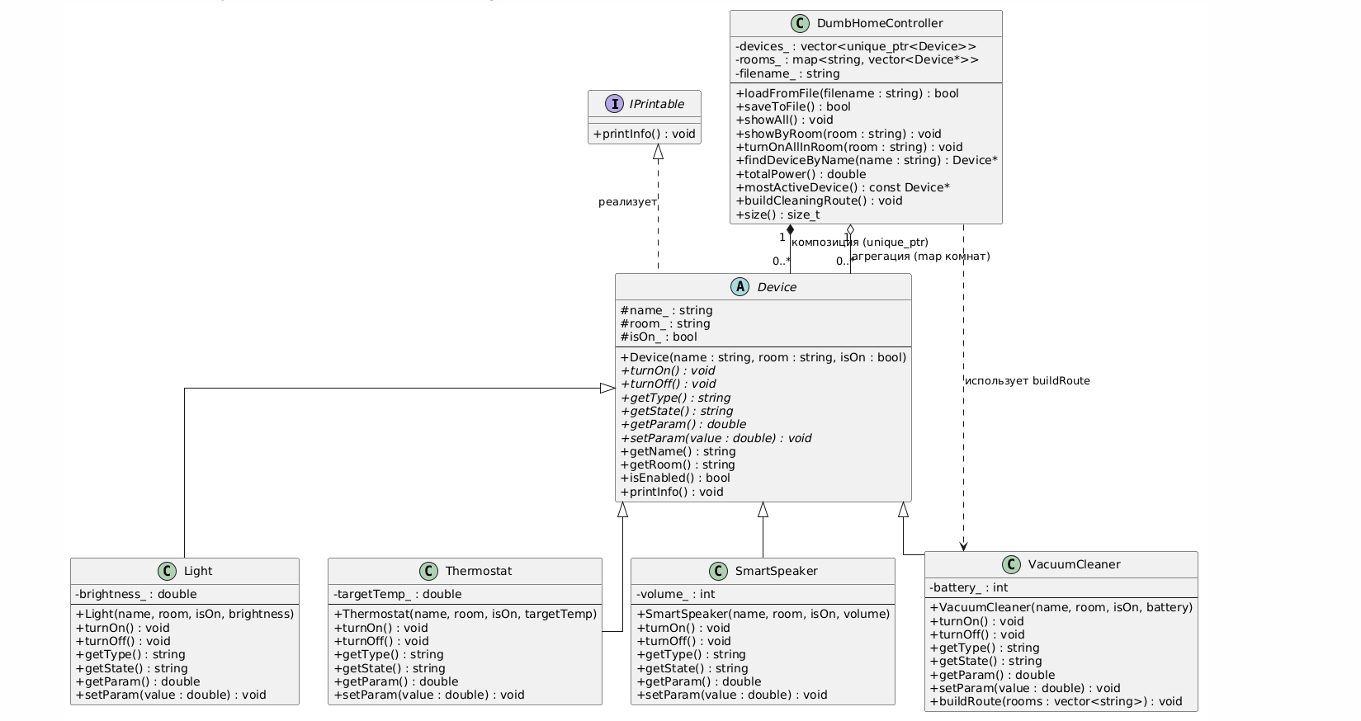
Рисунок 1 – диаграмма классов

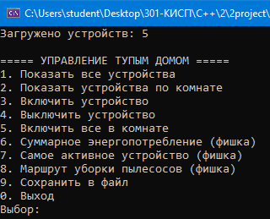
Рисунок 2 – главное меню

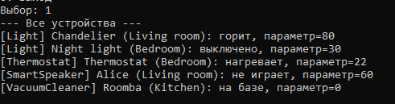
Рисунок 3 – показ всех устройств

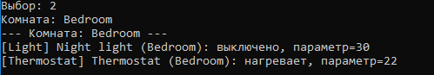
Рисунок 4 – показ всех устройств в спальне
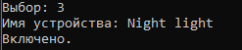
Рисунок 5 – включили устройство в спальне

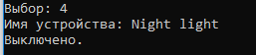
Рисунок 6 – выключили устройство в спальне
Файлы с данными:
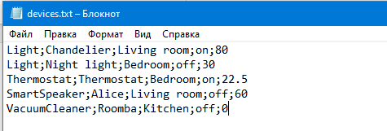

«фишка» — это totalPower() + mostActiveDevice() + buildCleaningRoute(). Все три есть в коде, все три вызываются из меню (пункты 6, 7, 8), все три — твоя логика, а не стандартные операции вроде «показать список». На защите просто покажи пункты 6–8 и объясни формулы.

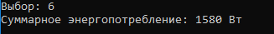
Рисунок 7 – Суммарное энергопотребление

Рисунок 8 – самое активное устройство

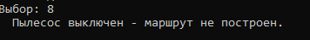
Рисунок 8 – Пылесос выключен
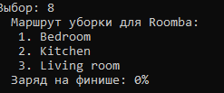
Рисунок 9 – Маршрут пылесоса
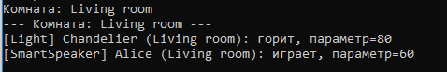
Рисунок 10 – состояние колонки играет/не играет

- Отчёт о выполнении — что было сложно, что получилось.

Что было сложно

Первая сложность возникла на этапе проектирования архитектуры. Нужно было решить, как организовать хранение устройств так, чтобы, с одной стороны, программа автоматически управляла памятью, а с другой — был быстрый доступ к устройствам по комнате. Я остановился на комбинированном решении: вектор `unique_ptr<Device>` владеет объектами и отвечает за их время жизни, а `map<string, vector<Device*>>` хранит сырые указатели на те же объекты, сгруппированные по комнатам. Главная сложность здесь была в том, чтобы синхронизировать оба контейнера: при загрузке файла их нужно очищать одновременно, иначе в `map` останутся висячие указатели на уже удалённые объекты. Пришлось внимательно следить за порядком операций в `loadFromFile` — сначала очистка обоих контейнеров, потом заполнение `devices_` через `make_unique`, и только после успешного создания объекта — добавление его сырого указателя в `rooms_`.

Вторая сложность — реализация полиморфного вывода состояния. У каждого наследника `Device` своё текстовое описание: лампа «горит» или «выключено», термостат «нагревает» или «выключен», колонка «играет» или «не играет», пылесос «убирает» или «на базе». Сначала я попытался сделать это через `if/else` по `getType()` в базовом классе, но это противоречит идее полиморфизма — базовый класс не должен знать о наследниках. В итоге каждый наследник переопределяет `getState()` по-своему, а базовый `printInfo()` просто вызывает виртуальный метод. Это чище и соответствует принципу открытости/закрытости: чтобы добавить новый тип устройства, не нужно трогать базовый класс.

Третья сложность — «фишка» с энергопотреблением. Разные устройства потребляют по-разному: у лампы мощность зависит от яркости, у термостата она фиксированная, у колонки — от громкости, у пылесоса — постоянная. Нужно было придумать осмысленные формулы, которые не выглядели бы произвольными. Я взял за основу реальные бытовые значения: лампа накаливания примерно 1 Вт на процент яркости, нагреватель около 1500 Вт, колонка около 0.5 Вт на процент громкости, мотор пылесоса около 800 Вт. Чтобы применить разные формулы, пришлось использовать `getType()` и цепочку условий — это не самый красивый код, но зато наглядный и легко объяснимый на защите. Альтернатива через `dynamic_cast` для каждого типа выглядела бы ещё громоздче.

Четвёртая сложность — маршрут уборки пылесоса. Здесь нужно было вызвать метод наследника `buildRoute()` через указатель на базовый класс `Device`. Прямой вызов невозможен, потому что в базовом классе такого метода нет. Пришлось использовать `dynamic_cast<const VacuumCleaner*>`, проверять результат на `nullptr` и только потом вызывать метод. Это классический пример того, зачем нужен `dynamic_cast` — когда через базовый интерфейс нужно получить доступ к специфичному методу наследника. Заодно я сделал так, чтобы комнаты брались из `map` — они там автоматически отсортированы по алфавиту, что даёт стабильный, воспроизводимый маршрут.

Пятая сложность оказалась не в C++, а в кодировках. На Windows при первом запуске вместо русских букв в консоли появились «кракозябры». Оказалось, что файл `devices.txt` был сохранён в UTF-8, а консоль `cmd.exe` работает в CP866. Я добавил в начало `main()` вызов `SetConsoleOutputCP(CP_UTF8)` и `SetConsoleCP(CP_UTF8)`, а компилятору передал флаги `-finput-charset=UTF-8 -fexec-charset=UTF-8`. Отдельно пришлось решить проблему с парсингом десятичных чисел: на русской локали `std::stod("22.5")` возвращал `22`, потому что ожидал запятую как разделитель. Помог вызов `setlocale(LC_ALL, "C")` в начале программы.

Что получилось

В итоге получилось полностью рабочее консольное приложение на C++17, которое запускается с аргументом командной строки или без него, загружает данные из файла и предоставляет меню из девяти пунктов. Все обязательные требования ООП выполнены: есть интерфейс `IPrintable`, абстрактный класс `Device` с шестью чисто виртуальными методами, четыре наследника, виртуальный деструктор, инкапсуляция через `private` и `protected`, конструкторы со списками инициализации, два контейнера STL (`vector` и `map`), умные указатели `unique_ptr`. Сверх этого реализованы три собственные функции-фишки: подсчёт суммарного энергопотребления, поиск самого активного устройства и построение маршрута уборки для робота-пылесоса.

Обработка файла сделана устойчивой: пустые строки пропускаются, битые строки с некорректным числом логируются в `stderr` и не роняют программу, неизвестные типы устройств игнорируются с предупреждением. Если файл вообще не открывается, программа выводит сообщение об ошибке и продолжает работу с пустым списком — можно вручную ничего не делать и просто выйти. Сохранение работает в тот же файл, из которого читали, — формат сохраняется один в один, поэтому файл можно править вручную и загружать заново.

Полиморфизм получился наглядным: один вызов `printInfo()` в цикле по `vector<unique_ptr<Device>>` автоматически выбирает метод нужного наследника, а `getState()` возвращает осмысленный текст для каждого типа устройства. Это хорошо видно на демонстрации: одна строка кода — пять разных форматов вывода.

Отдельно доволен «фишкой» с энергопотреблением. Она превращает простой список устройств в систему, которая отвечает на практический вопрос «сколько я сейчас потребляю и на чём можно сэкономить». Формулы простые, но осмысленные, и на защите легко объяснить, откуда взялись числа.

Из того, что можно было бы улучшить: добавить сценарии вроде «Утро», «Ночь», «Ушёл из дома», которые одной командой переключают группу устройств; сделать отчёт по комнатам с суммарной мощностью; вывести топ устройств по потреблению. Также можно было бы перейти на JSON с библиотекой `nlohmann/json`, но для учебного проекта текстового формата с разделителем достаточно — он проще для ручного редактирования и не требует внешних зависимостей.

В целом проект дал хорошую практику в трёх вещах: проектирование иерархии классов с абстрактным базовым классом и интерфейсом, грамотное управление временем жизни объектов через умные указатели, и обработка внешних данных с устойчивостью к ошибкам. Все эти навыки пригодятся в реальной разработке.

